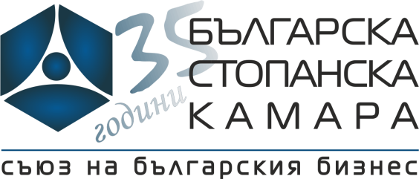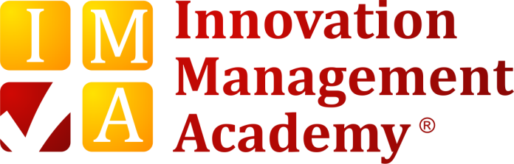

Иновационен мениджмънт

Специализиран тренинг за малки и средни предприятия
3-4 декември 2015, БСК, София

Програма
Иновационен мениджмънт
Четвъртък, 03.12.2015, 13:00 – 17:30
13:00 – 13:30 | Регистрация/Кафе
13:30 – 15:00 | Иновационна култура  - Защо да комуникираме?  - С кого да комуникираме?  - Как да комуникираме?
15:00 – 15:15 | Кафе пауза
15:15 – 17:30 | Иновационна стратегия  - Защо да иновираме?  - Къде да иновираме?  - Кога да иновираме?
Петък, 04.12.2015, 13:30 – 17:30
13:30 – 15:00 | Иновационен капацитет  - С какви процеси?  - С какви хора?  - С какви ресурси?
15:00 – 15:15 | Кафе пауза
15:15 – 17:30 | Иновационна дисциплина  - С какво управление?  - С какво поведение?  - С какви ключови показатели?

